***Solda capacitiva***

O equipamento consiste em um banco de capacitores ligados em paralelo, que quando ligados a uma carga, descarrega toda a tensão carregada, fundindo por resistência a carga a outro material metálico. A tensão aplicada na carga é igual a soma das tensões aplicadas em cada capacitor. Todos os capacitores são alimentados com a mesma fonte.

No equipamento em questão serão utilizados seis capacitores de 4700 µF 50V, todos eles ligados em paralelo. Para isso, a tensão da fonte deve ser regulada para o máximo de 50V (em corrente contínua). Por questões de segurança carregaremos cada capacitor não excedendo a tensão de 30V, pois o capacitor não é carregado pela tensão RMS, e sim pela tensão de pico. Se utilizássemos 50V podemos ver pelos cálculos que estaríamos ultrapassando a tensão máxima fornecida pelo fabricante.

*Vpico = $Vrmsx\sqrt{3}$*

*Vpico = 50V x $\sqrt{3}$ = 86,60*

Outra alternativa seria ligar um par de capacitores em série com outros pares em paralelo, dividindo assim a tensão aplicada em cada capacitor.

Como capacitores funcionam como circuito aberto em corrente alternada, utilizaremos uma ponte retificadora para converter CA em CC. Utilizaremos também uma resistência fixa de 35Ω 10W e uma resistência variável de valor a definir para criar um divisor de tensão. O divisor de tensão será responsável por regular a tensão aplicada no banco de capacitores. Um voltímetro digital será usado no auxílio da regulagem de tensão. Veja o esquema abaixo:

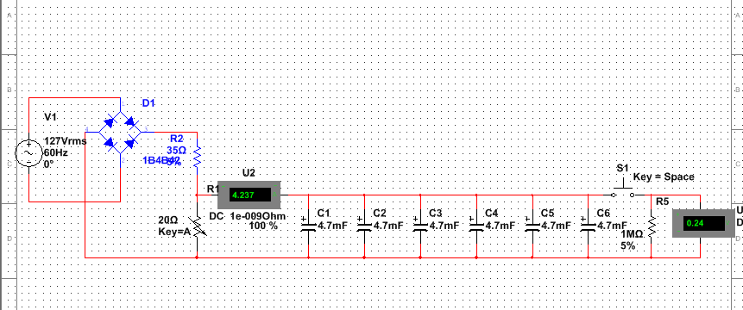

Adequando-se a ideia central do projeto, o protótipo da solda capacitiva pode ser adaptado a materiais reciclados de lixo eletrônico.

Capacitores podem ser encontrados em placas-mãe.

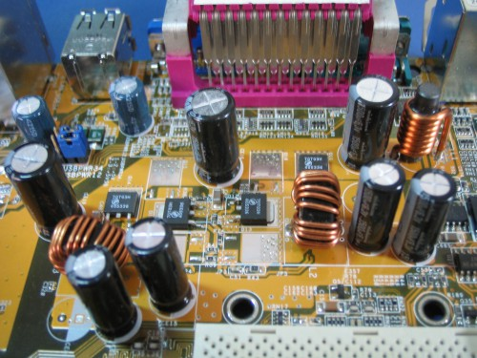

A fonte de tensão pode ser substituída pela fonte de computador.

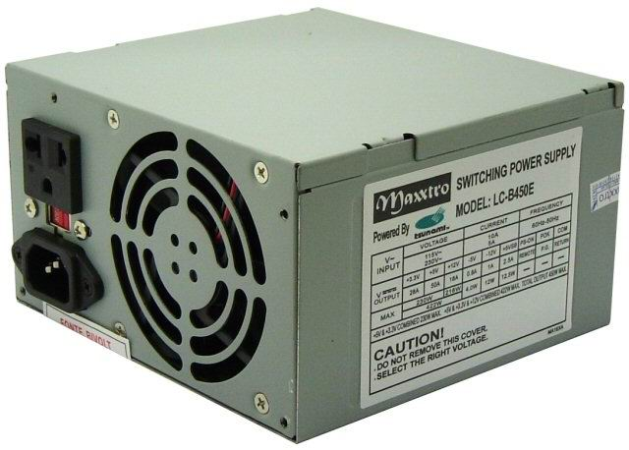

A mesma possui saídas de 12V, 5V, e 3,3V, que podem ser combinadas em série para formar a tensão desejada. Com isso, podemos eliminar o uso da ponte retificadora, pois a fonte de computador já fornece corrente contínua. A resistência fixa também não é necessária, já que vamos determinar a tensão fornecida pela fonte. A resistência variável pode ser substituída por um potenciômetro, que por divisor de tensão, regulará a tensão aplicada ao banco de capacitores.

Um disjuntor pode ser adicionado a saída do sistema como forma de proteção ao arco elétrico, que pode ser gerado por causa da alta tensão.

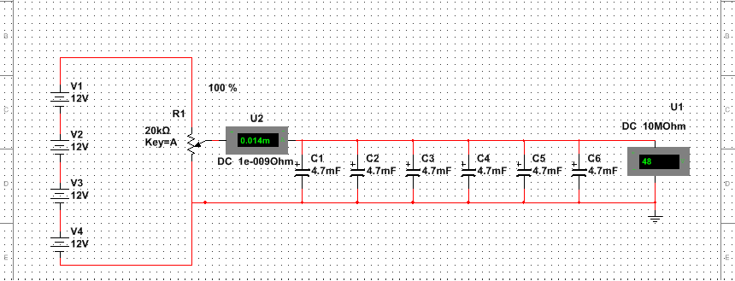

Os softwares utilizados na simulação e projeto do dispositivo foram Multisim 13.0 e Proteus 8.1.